**國民參與刑事審判制度－校園推廣計畫**

**活動時間:**2020年12月5日起

**活動地點:**銘傳大學台北校區智慧實習法庭(H102)

**活動內容與精神:**

司法院為推動國民參與刑事審判制度，自民國106年開始陸續進行公聽會、說明會及模擬法庭等推廣計畫，並於民國109年8月12日經總統公布國民法官法，條文內容陸續自公布日至民國115年施行。其立法精神為提升司法透明度，反映國民正當法律感情，增進國民對於司法之瞭解及信賴，彰顯國民主權理念。

銘傳大學法律學院為因應新制法律與未來法學展望，於民國108年斥資將本院原有之實習法庭重新裝潢設置為智慧實習法庭，並已於民國109年4月落成揭幕。本實習法庭除因應國民法官制度重新配置法官席，更導入智慧語音系統與VR360等科技，希望藉由推動高中端參訪計畫，透過本院老師講解及本院新設置之智慧實習法庭設備，讓高中生身歷其境自然地學習基礎法律觀念與理解相關司法實務運作，俾能增進學生了解現行法律環境及未來就學志向。

本院歡迎各高中師生來訪，若有高中以上各級學校需要安排國民法官校園模擬法庭活動等相關法治教育活動，歡迎與法學院聯絡窗口聯繫。

**活動申請方式:**

請欲申請該活動之高中以上各級學校，與李萾穎秘書聯繫，安排2小時/場的參訪時段(不含交通時間)。本院目前預計安排於2020年12月5日(六)、2020年12月19日(六)兩個時段，若欲安排其他時段請與本單位聯絡。

|  |  |  |  |
| --- | --- | --- | --- |
| **活動期間** | **地點** | **每場時間** | **其他** |
| 2020年12月5日(六)  2020年12月19日(六)若欲安排其餘時段請與承辦人員聯繫 | 銘傳大學台北校區  (臺北市士林區中山北路五段250號)  智慧實習法庭(H102) | 2小時 | 參與本活動之學生，將取得相關活動參與證書。 |

**活動報名表**

報名學校:

負責老師:

連絡電話:

聯絡email:

參與學生人數: 人

欲安排時間:

□2020年12月5日(六) 時段:

□2020年12月19日(六) 時段:

□其他時間: 年 月 日；時段

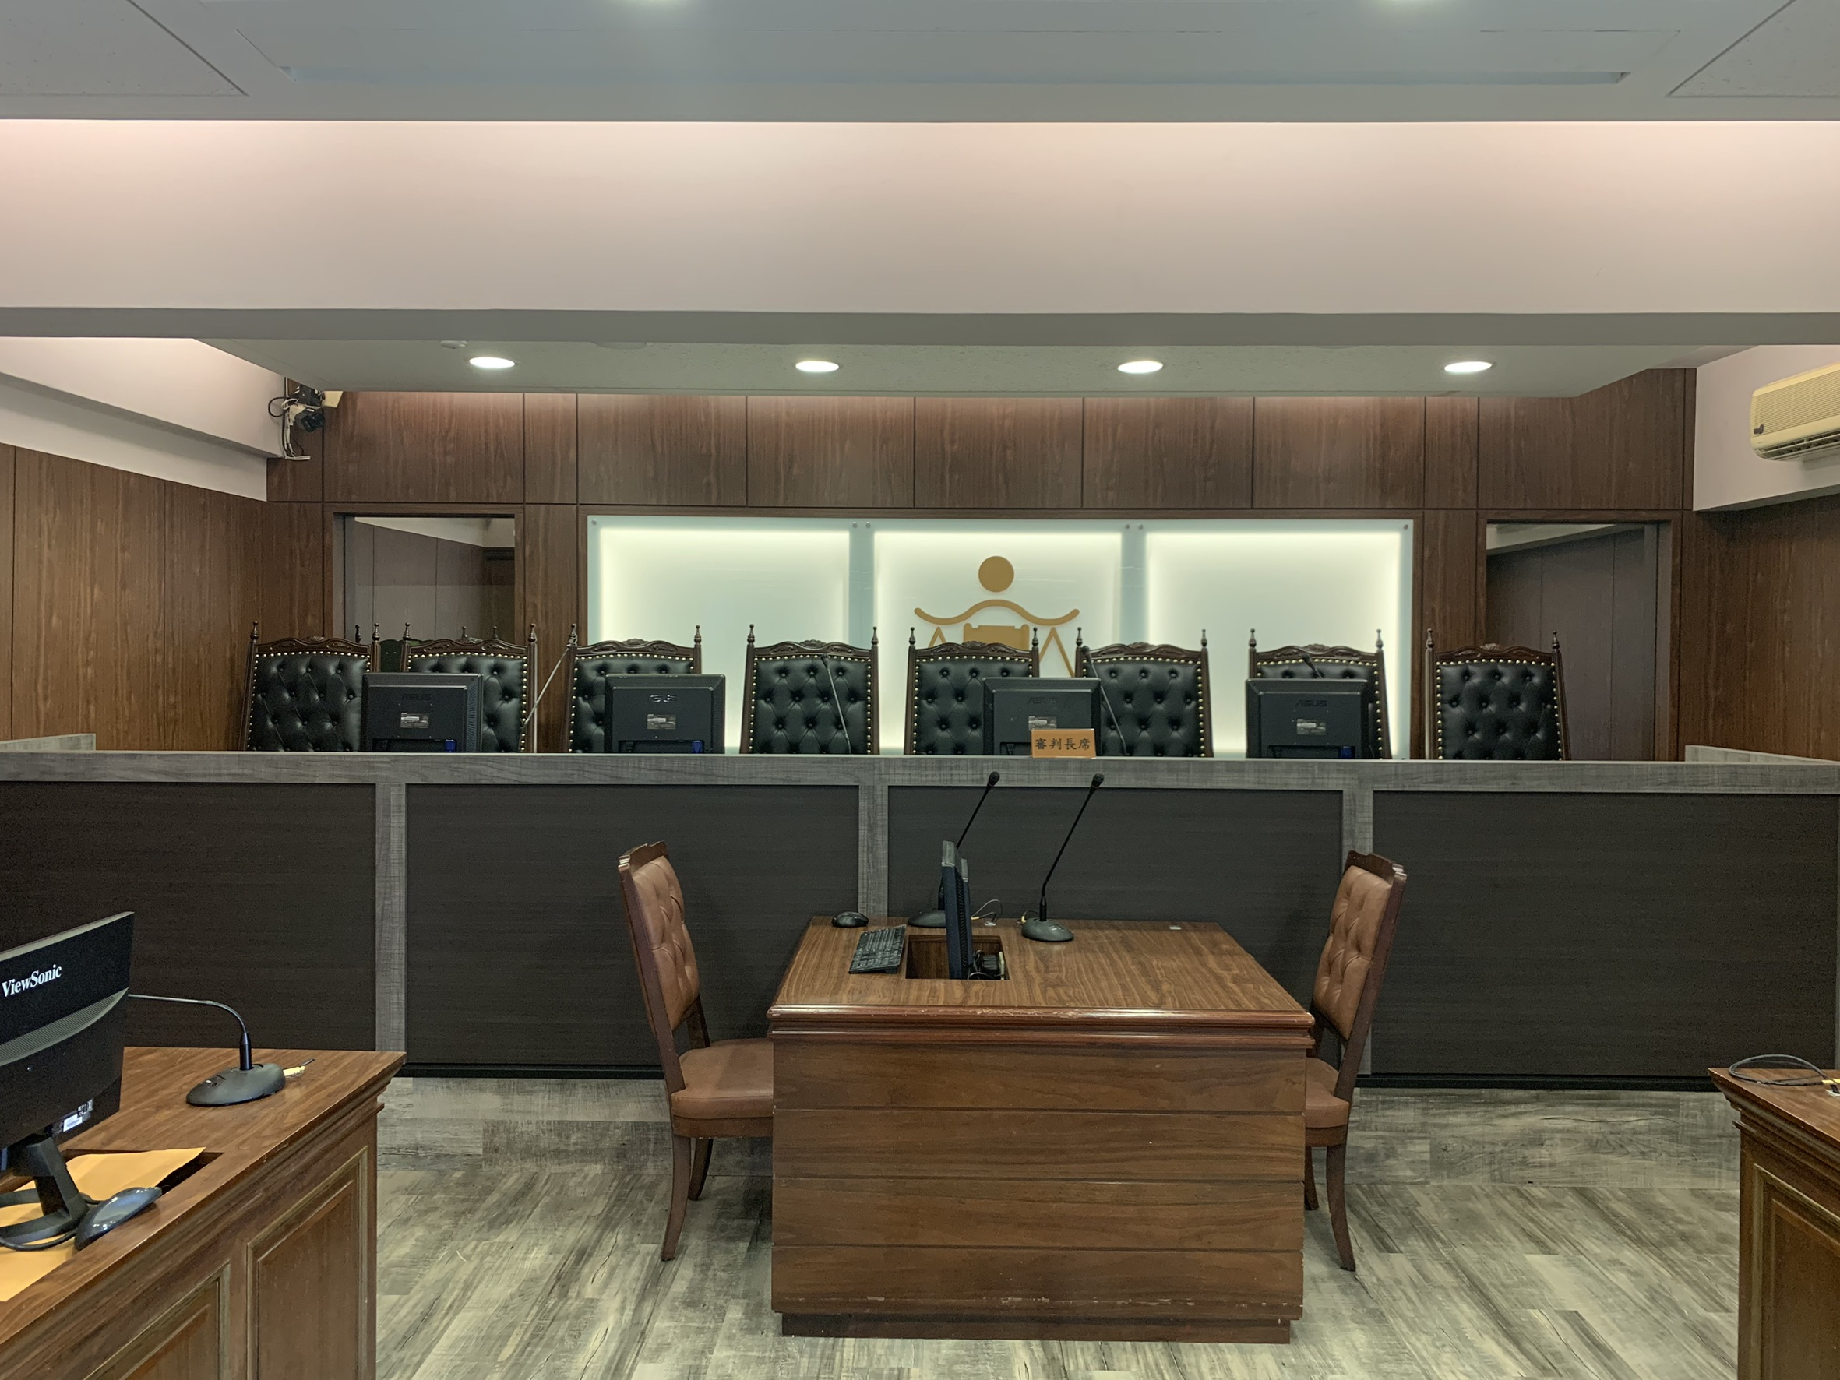

*本報名表請傳真或email給李秘書。